UBND QUẬN GÒ VẤP  PHÒNG GIÁO DỤC VÀ ĐÀO TẠO | CỘNG HÒA XÃ HỘI CHỦ NGHĨA VIỆT NAM  Độc lập – Tự do – Hạnh phúc  Gò Vấp, ngày 27 tháng 6 năm 2023

TÀI LIỆU
Hướng dẫn tra cứu kết quả tuyển sinh lớp 1, lớp 6 - năm học 2023-2024
(Dành cho Cha mẹ học sinh)

Nhằm giúp cha mẹ học sinh sử dụng trang thông tin điện tử tra cứu tuyển sinh đầu cấp, Phòng Giáo dục và Đào tạo quận Gò Vấp hướng dẫn quy trình thực hiện như sau:

I. Quy trình thực hiện.
Bước 1:
- Mở Google Chorme ( hoặc Cốc Cốc; Firefox;Explorer 7.0)
- Nhập địa chỉ https://tuyensinhdaucap.hcm.edu.vn/
(Màn hình sẽ xuất hiện trang thông tin tuyển sinh đầu cấp của Sở Giáo dục và Đào Thành phố Hồ Chí Minh).
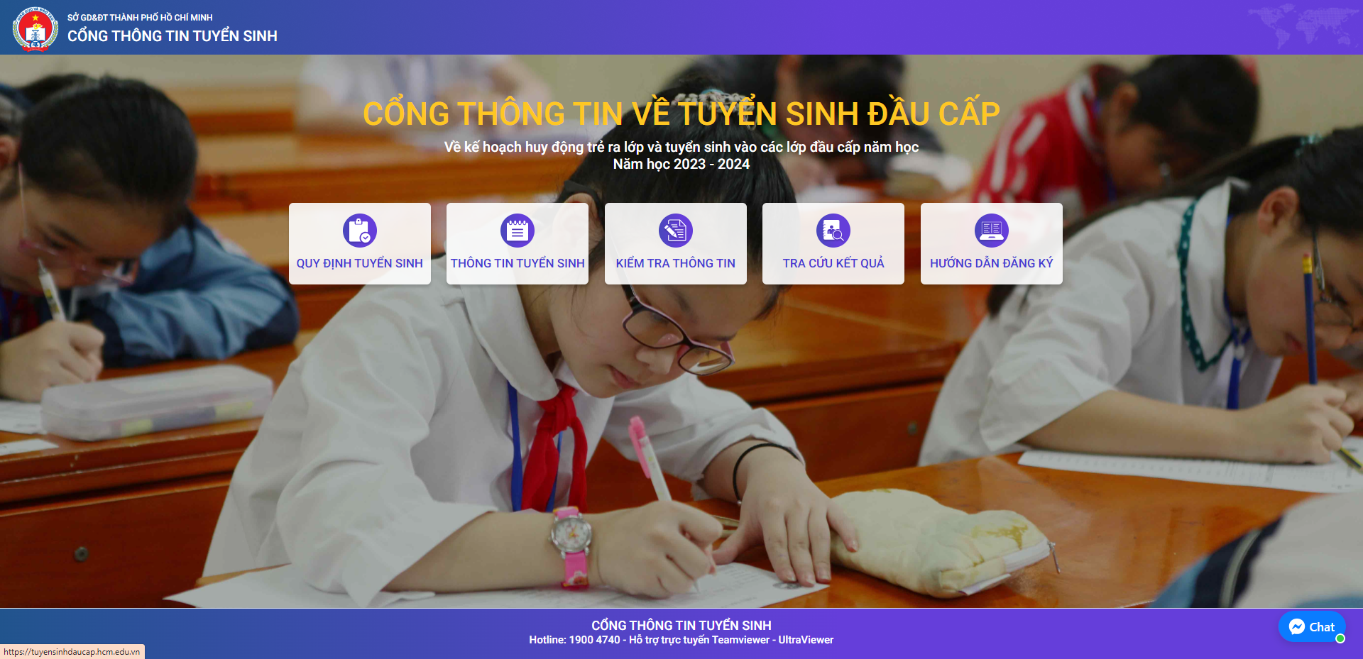
Bước 2: Cha mẹ học sinh chọn chức năng Tra cứu kết quả:
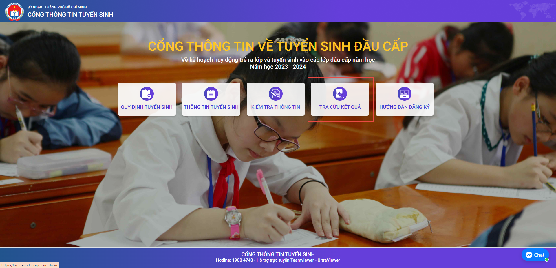
Bước 3: Cha mẹ học sinh Nhập thông tin tra cứu bao gồm:
(1) Nhập Mã cấp học (Tiểu học - Đối với lớp 1/Trung học cơ sở - Đối với lớp 6)
(2) Nhập Số định danh công dân
(3) Nhập mật khẩu (dãy số thể hiện ngày tháng năm sinh của học sinh VD 01012017)
(4) Nhập mã bảo vệ
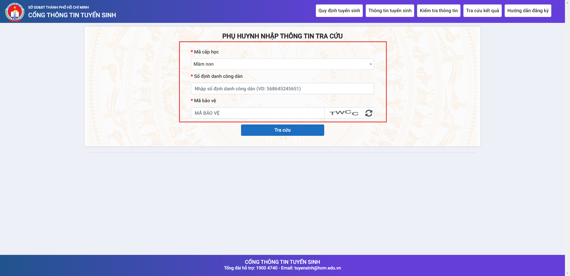
- Click chuột vào ô Tra cứu
(Màn hình sẽ xuất hiện thông tin phân tuyến tuyển sinh của học sinh).
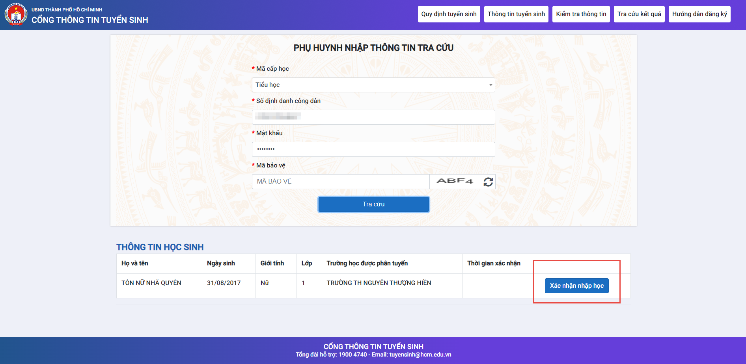
Bước 4: Click chuột vào ô Xác nhận nhập học
(Màn hình sẽ xuất hiện phiếu thông tin học sinh, cha mẹ học sinh rà soát kiểm tra lại các thông tin ).
- Tại mục đăng ký dịch vụ cha mẹ học sinh tích chọn dịch vụ mong muốn nếu có nhu cầu đăng ký thêm cho con (mục này trường tham khảo thông tin của học sinh).
- Sau đó nhập Mã bảo vệ → Chọn Xác nhận nhập học
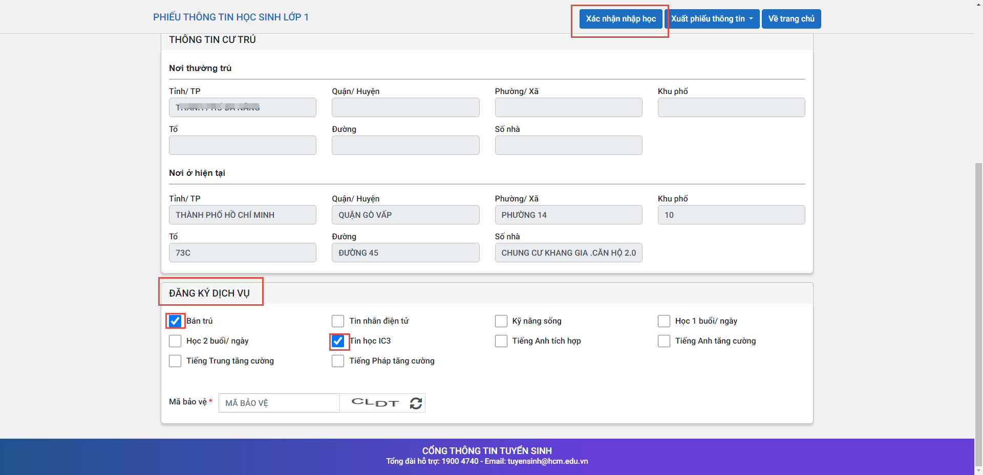
- Hệ thống đưa ra thông báo cha mẹ học sinh chọn Đồng ý → Chọn OK để xác nhận nhập học cho con
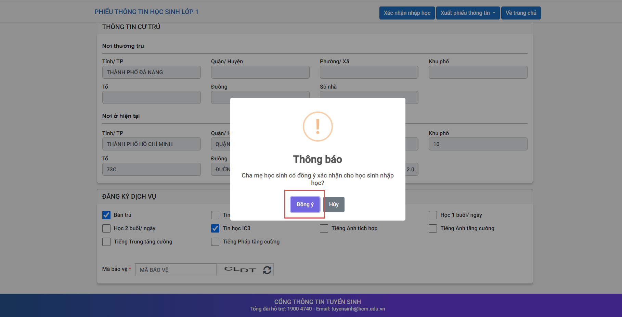
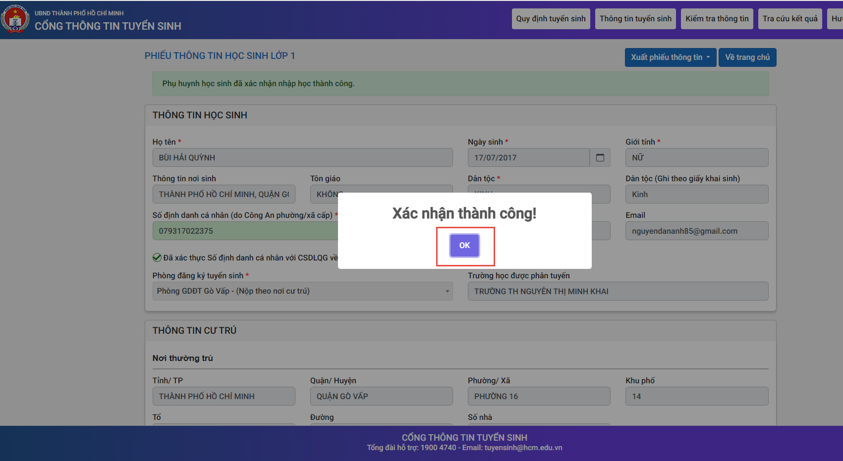
Bước 5: Hệ thống thông báo cha mẹ học sinh đã xác nhận nhập học thành công
- Tại mục Xuất phiếu thông tin cha mẹ học sinh chọn → In phiếu thông tin và Giấy báo nhập học để nộp cùng hồ sơ.
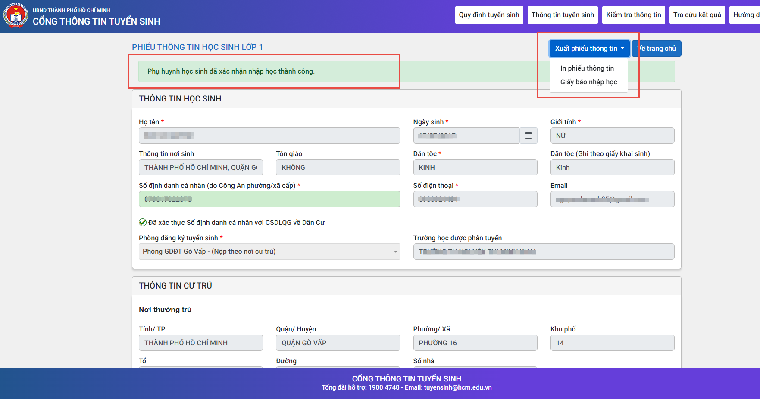
II/ Mẫu phiếu kê khai thông tin và giấy báo nhập học.
1/ Mẫu giấy báo nhập học lớp 1
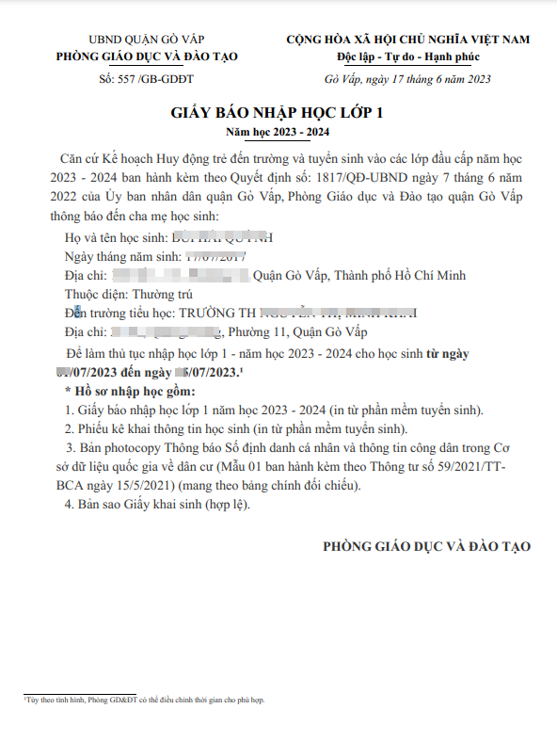
2/ Mẫu phiếu đăng ký nhập học học sinh lớp 1
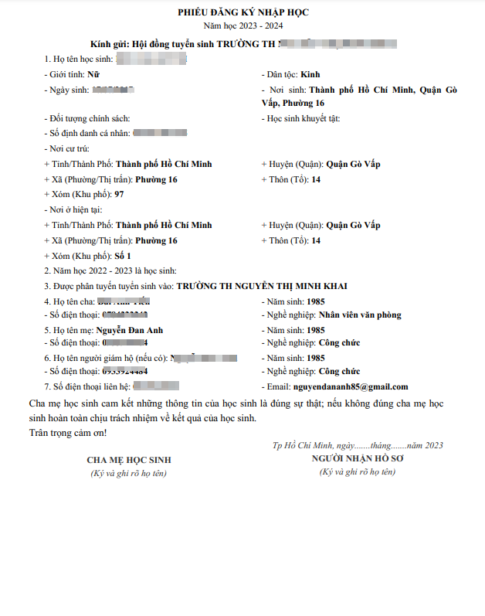

Thông tin hỗ trợ:
Hotline: 1900.4740 (Trong giờ hành chính từ thứ Hai đến hết thứ Bảy)

